**货币ETF**主要有三类：

1. **交易型**，511XXX：可以买卖、可以申赎。

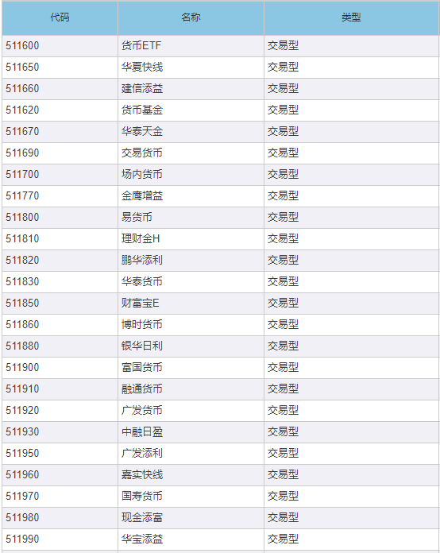

1. **申赎型**，519XXX：只能申购赎回，不能买卖：

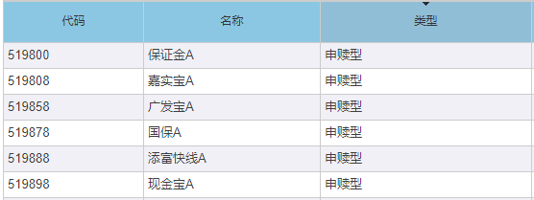

**3.交易兼申赎型**，159XXX：可以买卖、可以申赎。

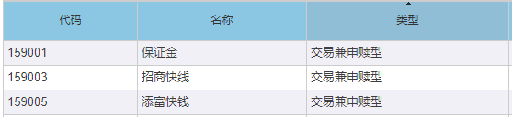

而一般做套利交易最好是选可以跨市场的货基，也就是第1类交易型货币ETF和第3类交易兼申赎型ETF。

华宝添益和银华日利这两只货基都是交易型货币ETF，

**交易规则是：**

T日买入，T日可赎可卖，卖出后资金T日可用，T+1日可取；

T日申购，T+2日可卖可赎，等赎回后资金可用可取。

**计息规则是：**

买卖算头不算尾，买入当天计息，卖出当天不计息；

申赎算尾不算头，申购当天不计息，赎回当天计息。

两个规则不用死记，结合讲解会更容易明白。

货币ETF的交易时间和股市交易时间是完全吻合的，不一样的是**它可以做T+0回转交易。**

也就是当天买入当天就可以卖出（这期间如果卖出点位比买入点位高，就可以赚一笔日内套利收益），而A股股票当天买入最快也得下一个交易日才可以卖出。

货币ETF卖掉的瞬间资金就到账，钱当天又可以重新买入，没有次数限制，也可以卖掉后马上买股票或其他基金。

但**反复买卖的前提条件是佣金为0**，别忘了用股票账户买基金券商是要收取佣金的，货基也不例外。

而为了提高竞争力，不少券商会免收常用的几只货币ETF的佣金，比如目前就有超过70家的券商免去华宝添益的佣金，像华泰、海通等。

货币ETF套利的方法有不少，这里主要讲两种：

**T+0日内套利，**也就是刚刚说的当天低买高卖。

日内套利可遇不可求，因为货币ETF的波动太小了，比如今天华宝添益的最大波动也不过0.003个点。

掐准最低点买和最高点卖，一手也就赚3毛钱，太难了。

只有波动较大的时候（一般年中年底考核，金融机构缺钱那会），T+0日内套利才有利可图。

**买入赎回套利/折价套利**：在二级市场低价买入，然后在一级市场高价卖出，赚取中间差价收益。

华宝添益有两个价格：净值与现价，净值对应一级市场，现价对应二级市场。

一般货基的净值是固定的，比如场外货基净值保持为1元不变，但华宝添益的净值固定为100元不变，而现价是围绕净值做上下波动的，当

* 现价<净值时，我们叫折价，套利操作是在二级市场以现价买入，在一级市场以净值赎回；
* 现价>净值时，我们叫溢价，套利操作是在一级市场以净值申购，在二级市场以现价卖出。

买入赎回套利则是前者，往往会比溢价套利收益高（后面会讲到），所以我们一般就是做折价套利的。

具体操作很简单，首先记住华宝添益的两个代码：

一级市场代码511991（简称“添益申赎”）

二级市场代码511990（简称“华宝添益”）

**步骤一：**交易时间内打开股票软件，像平时买股票那样输入511990找到华宝添益。

**步骤二：**输入你的期望价格和计划买入的数量，最低一手（100份）起。

**步骤三：**等待撮合交易，交易完成则成功买入。

**步骤四：**在股票软件中找场内基金的申赎窗口，在赎回窗口输入华宝添益的一级市场代码511991，把买入的货币ETF以净值100元赎回。

如此一来，一手我们就赚到（100-99.80）*100=20元的差价了，两天时间年化收益率去到36%。

买入赎回套利同样可遇不可求，一般也是发生在资金面紧张或在股市行情好的时候，大家要多留心哦。

此外，买入赎回套利这一波操作其实会有两笔收益：正常的货基收益和套利收益。

**收益来源一：正常货基收益。**

我们平时买余额宝是有收益的，肉眼可见账户里每天都会多一点钱，同样的，货币ETF也是每天都会有收益的。

但是，与场外货基1元净值不同的是，货币ETF的净值是100元，一手（即100份）大约就要10000元。

所以在这里我们不说“万份收益”，而是说“每百份收益”，比如华宝添益2019-11-19日每百份收益是0.6334元，也就是一手有0.6334元收益。

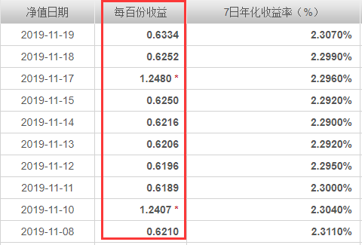

此外，华宝添益每个月结算一次利息，得等到第二个月结算利息的时候才可以看到。

**收益来源二：套利收益。**

刚刚说过就不提了。

由于交易型的货币ETF计息规则是

* 买卖算头不算尾，买入当天计息，卖出当天不计息；
* 申赎算尾不算头，申购当天不计息，赎回当天计息。

所以——

买入-赎回操作，买入当天计息，赎回当天也计息；

申购-卖出操作，申购当天和卖出当天都不计息，收益就相对少一些。

这就是为什么我们一般会选择买入赎回套利（也就是折价套利），妥妥的享受两份收益。

银华日利有一点跟大多数货基不一样的，一般货基的净值是固定的，我们的收益是通过把分红折算成基金份额的方式体现出来。

而银华日利的净值是会变动的，跟其他类型的基金一样，把收益折算到净值中，净值每天都在增长。

到每年年底又会通过固定分红再把净值降回到100元附近。

所以长年来看，银华日利的单位净值变化是这样的：

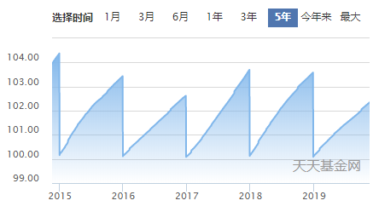

在判断华宝添益是否有套利空间时，我们可以直接把现价与100元对比即可得出答案，但银华日利就比较麻烦了。

净值不是100元，要计算又麻烦，大家可以看雪球的这里，如果看到溢价率为正就不要做买入赎回套利了。

①货币ETF套利，新手可重点关注华宝添益和银华日利这两只；

②年底、年中、季末这些时间节点留意货币ETF的T+0日内套利机会；

③年底、年中、季末这些时间节点和行情向好的时候留意货币ETF的买入赎回套利机会。